SF-42-Ⅱ型
电动车智能充电插座说明书

烁飞电动车智能充电插座采用高性能MUC及进口主元器件智能控制，由接触IC卡读写模块、电能监测模块、LED数显模块、智能控制模块、主控制模块、充电卡等部件和管理软件平台组成，可实现对目前市场上36V至72V电动车插卡扣费，计时充电控制。本产品设计为高清数码显示，具有余额查询，功率自动识别，单次扣费金额及充电时间设置，预付费功能，充足自停，过功率保护，大大降低火灾隐患。

一、主要特点
☆功率自动识别，三个费率扣费，实现多用电多付费。
☆充足自停，充电完成自动断电。
☆高清数码显示余额及充电倒计时。
☆灵活计费方式。
☆每次充电时间及扣费金额可以单独设置。
☆超功率保护。
☆设备自检功能，故障自动提示。
☆插卡式充电，卡片及插座使用寿命10W次。
☆预付费功能，充电完成返还余额。

二、技术参数
输入电压：180-260V
输出功率：650W（MAX）
最长充电时间：12小时（也可根据用户定制）
过载保护功率：1.2倍识别功率
输出频率：50HZ
输出电压：220V
功 耗：1.8W
工作环境温度：-25℃-50℃
尺寸：134*90*37mm
安装孔位：10.2*5.45mm
重量：180克

三、使用环境
基于安全和性能考虑，安装环境应具备以下条件：
干燥：不能浸水或淋雨
阴凉：温度在-10℃-40℃
通风：保持壳体5CM内无异物，通风良好

四、使用方法
将电动车充电器连接好，插到插座上。
将充电卡（手持卡片芯片在背面上方）插到插座下方的插孔中。
显示窗余额指示灯亮，显示窗显示卡内余额，听到“嘀”声后，拔出卡，显示为充电倒计时，如果时间不够可重复插卡，最长充电时间为12小时(可以根据用户要求定制)。
非预付费型：
最长充电时间插卡,显示卡内金额。
预付费型：
- 插卡充电时间累加至12小时后再次插卡将退费并停止充电。
- 插卡时间累加只能在操作的第一分钟内，超过第一分钟再次插卡则退费并停止充电。

五、常见问题及解决方法
问题：插座显示窗不亮
原因：插座可能已经损坏，或者插座与主线连接线松动。
解决方法：检查插座连接器，或报修。
问题：充电中发出嘀、嘀。。蜂鸣声，并且充电灯闪烁
原因：充电器接触不良或者为电动车已经转浮充状态提示。
解决方法：检查并是否为充电器松动，没有则电动车已经充足。

六、注意事项
严禁非专业人员打开或改装机器，否则后果自负。

七、保修
凡购买本公司产品，圴享受自购买之日起壹年免费保修。
超过保修期，厂家提供有偿维修服务。
由于用户使用不当，如进水，摔坏不在免费保修范围。
自行拆开不在免费保修范围。

警告

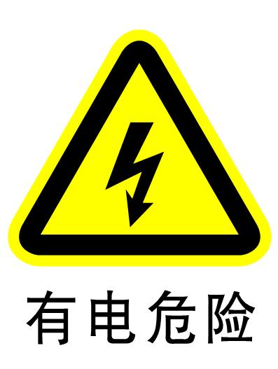
触电危险，儿童远离

郑州烁飞电子科技有限公司
电话：0371-86563280
售后服务热线：15238308890
邮箱：isfdz@sina.com
地址：郑州市高新技术开发区瑞达路91号

